
Universidade do Estado do Rio de Janeiro
Faculdade de Geologia
Geologia Geral II

Professor: Luiz Guilherme Eirado
Alunos:
André Rossi Korol
Matricula: 2015.1.02165.11
Arthur Mendes
Matricula:

Relatório de Campo: Pedra do Arpoador e Serra da Carioca/Corcovado, Rio de Janeiro

Rio de Janeiro-RJ
Novembro de 2015
Introdução: Como parte da disciplina de Geologia Geral II, foram realizados dois trabalhos de campo: um primeiro na Pedra do Arpoador no dia () e um segundo na Serra da Carioca/Corcovado no dia (). O objetivo desses trabalhos de campo era estudar a estratigrafia da cidade do Rio de Janeiro a fim de formular uma breve história geológica da região.

Localização da área de estudo: Na Pedra do Arpoador foram escolhidos pelo professor 4 pontos de estudo nos quais observamos, descrevemos e nomeamos as rochas ali presentes. Os 4 pontos de estudo podem ser verificados com os pontos vermelhos na imagem abaixo:
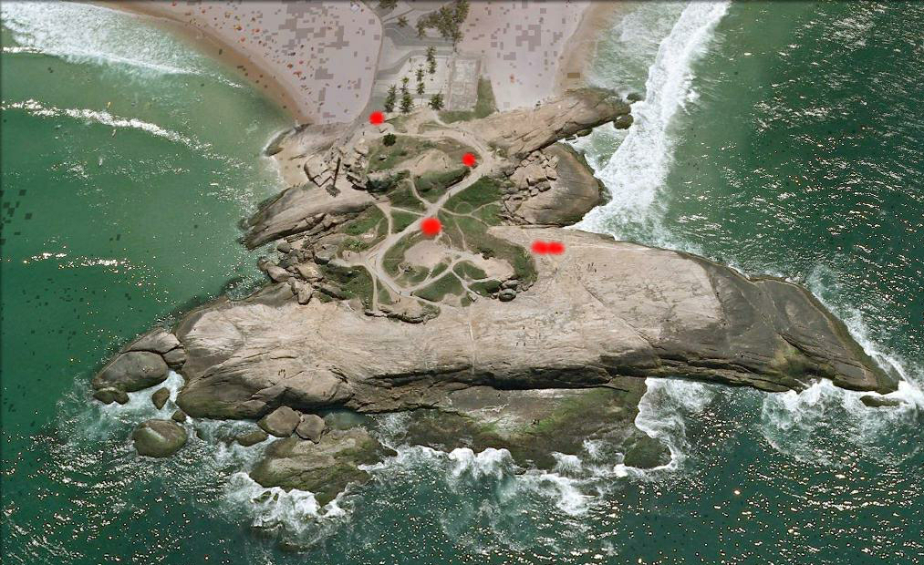

Já na Serra da Carioca/Corcovado foram escolhidos pelo professor 5 pontos nos quais também observamos, descrevemos e nomeamos as rochas ali presentes. Podem ser vistos no mapa abaixo os cinco pontos:


